Máquina Virtual
La máquina virtual desarrollada como parte de los materiales elaborados del grupo de trabajo tiene un tamaño de 20Gb (en formato comprimido 9,09Gb). Esto hace que no se pueda dejar en la plataforma dentro de la carpeta de Materiales Elaborados por lo que se ha optado por subirlo a un almacenamiento externo y vincularlo mediante un enlace desde el que se puede realizar la descarga.
La máquina puede descargarse desde este link:
https://iesjuandelacierva-my.sharepoint.com/:u:/g/personal/arebolleda_iesjuandelacierva_es/ETWj-XcKx0ZJh2GPH8bVeZ0BlXaBk_dvIEsg9JQ2KaLfew?e=69QN3O

Caracteristicas
Desarollada con Vmware Workstation Pro version 12.1.0
Sistema Operativo: Windows 7 32 bits

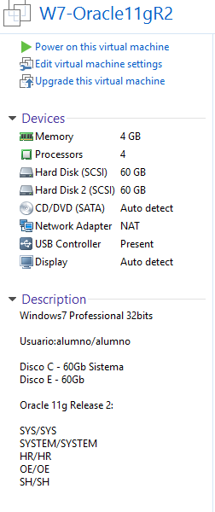

Usuarios de SO:
Usuario | Password | Tipo
alumno | alumno | Administrador

Usuarios de BD:
Nombre de la instancia ORCL
Versión Oracle 11g Release 2
Usuario | Password | Rol
SYS | SYS | SYSDBA
SYSTEM | SYSTEM | Normal
HR | HR | Normal
SH | SH | Normal
OE | OE | Normal

HR | Esquema de ejemplo de Recursos Humanos (Human Resources)
SH | Esquema de ejemplo de Historial de Ventas (Sales History)
OE | Esquema de ejemplo de Gestión Pedidos (Order Entry)

